Пособия для развития мелкой моторики
У наших детей руки недостаточно развиты, движения неловкие. Дети не умеют регулировать силу, точность, направление движений.
Занятия мелкой моторикой окажут благотворное влияние на общее развитие ребенка, помогут ему стать более самостоятельным и уверенным в себе, а также сформировать многие полезные навыки ручных действий.
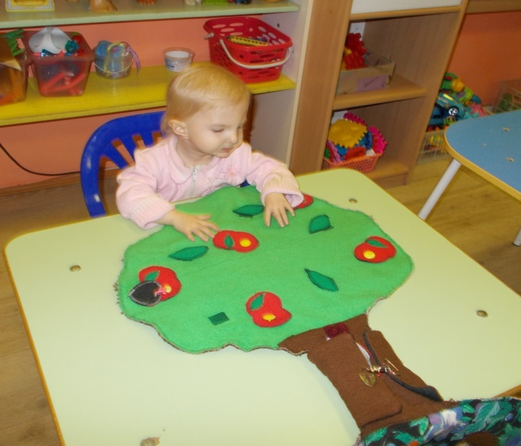
Все наши пособия изготовлены с учетом моторного развития рук (сила, ловкость, точность движений); ручных навыков (застегивание и расстегивание пуговиц, липучек, кнопок)
- Многофункциональное дерево.
Способствует развитию точных движений кистей и пальцев рук, формированию ручных умений: застёгивание, расстёгивание пуговиц, липучек, кнопок.

2.Игра «Собрать ягодки»
Ребенок учится захватывать предмет, действуя целенаправленно, использует предмет (щипцы), прикладывает усилие, чтобы удержать ягодку.

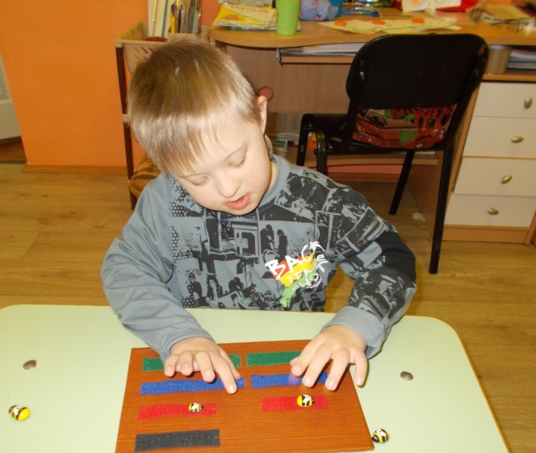
3.«Пчелки на липучках»
Это пособие способствует укреплению мышц пальцев и кистей рук.

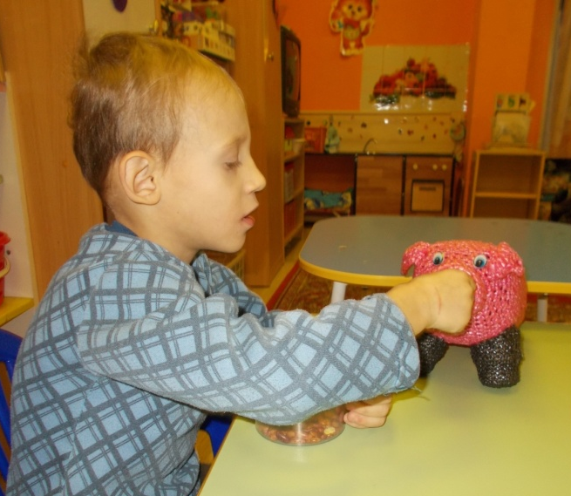
- Игра «Покорми поросенка» -
развивает хватательные движения, осязание, учит действовать целенаправленно.

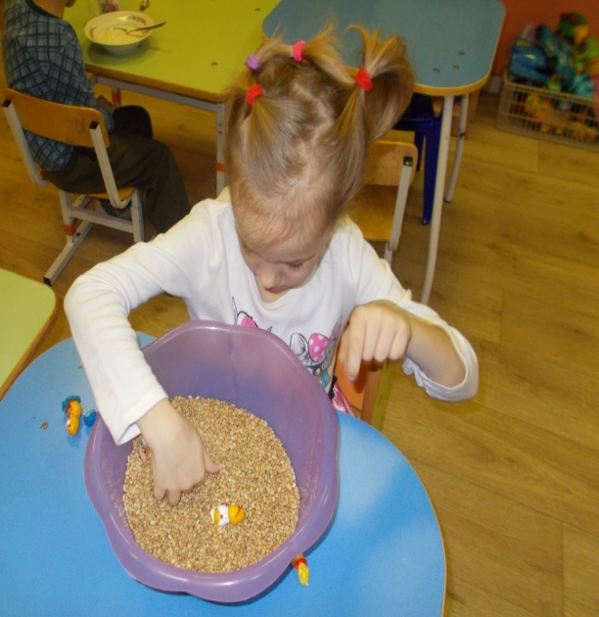

- Игра «Пересыпь крупу» - учить
пересыпать сыпучие вещества из одной емкости в другую, помогает развивать соотносящие и хватательные движения рук.

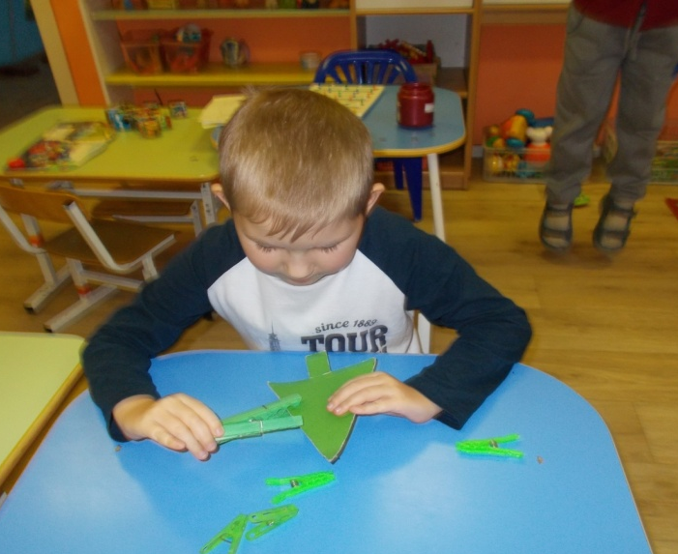

- Игры с прищепками – «Наряди елку»,
«Колючки для ежика», «Красивый цветок» - развивают силу рук, соотносящие движения рук, пальцев; формируют навык расстегивания прищепок.

- Пособие «Пришей пуговицу» -
способствует развитию тонких движений пальцев рук; формируют навыки действия с иглой.

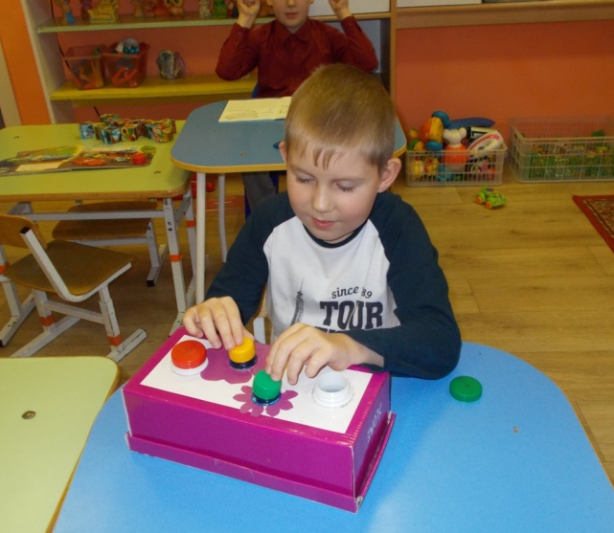
8.Игра «Закрути крышку» -
здесь закрепляют величину предмета, ловкость, точность движений, умение крутить крышку в нужном направлении.

- Натягивание резинки по рисунку - это
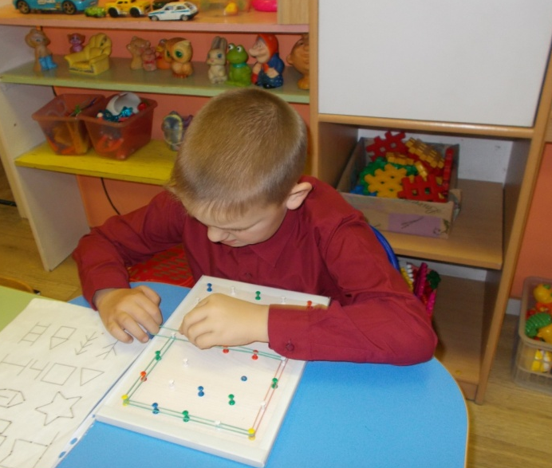
Пособие способствует развитию силы, ловкости, точности движений, логического мышления, ориентированию на плоскости.

